I LYGIS

1 užduotis
Nurodo, kokie yra šaltinių tipai, pagalbiniai ir savarankiški istorijos mokslai. (C1.1).

Galimi keli teisingi atsakymai.
A užduotis  Istorijos šaltiniai esantys tiesioginiais vaizduojamos epochos liudininkai vadinami:  - Antriniais  - Dabartiniais  - Materialiniais  - Pirminiais  - Realiaisiais | B užduotis  Kurie iš istorijos šaltinių yra antriniai?  - Fotografija  - Istoriko monografija  - Komiksas  - Statistinė lentelė  - Testamentas
C užduotis  Patikimiausiais istoriniai šaltiniais laikomi:  - Dokumentai  - Fotografijos  - Karikatūros  - Periodika  - Prisiminimai | D užduotis  Kuris mokslas nėra priskiriamas prie istorijos pagalbinių mokslų?  - Archeografija  - Archeologija  - Diplomatika  - Heraldika  - Paleografija
E užduotis  Tautos buities, papročių ir kultūros kaitą laike tiria:  - Archeologija  - Archeologija  - Chronologija  - Etnografija  - Istoriografija | F užduotis  Norint pradėti istorijos tyrimą būtina:  - Atlikti apklausą ar ši tyrimo tema ką nors domins, bus aktuali  - Pasirinkti tyrimo objektą ar tikslą  - Suformuluoti tyrimo rezultatus  - Surasti ir naudoti daug gražių iliustracijų  - Turėti daug knygų

2 užduotis
Nurodo, kokie yra šaltinių tipai, nagrinėja šaltinius, išskirdamas iš jų akivaizdžiai, tiesiogiai pateiktą informaciją (C1.1).

Nurodykite kokiam istorijos šaltinių tipui priskirsite nurodytus istorijos šaltinius ir koks šių istorijos šaltinių autoriaus santykis su pačiu šaltiniu.
Istorijos šaltinis | Istorijos šaltinio tipas | Pirminis, antrinis istorijos šaltinis
Žalgirio mūšio schema
Teksto ištrauka iš J. Dlugošo „Analų“
J. Mateikos paveikslas „Žalgirio mūšis“
Nugalėto Vokiečių ordino karių vėliavos
M. Jučo monografija „Žalgirio mūšis“
Archeologinės liekanos iš Žalgirio mūšio lauko
Rekonstruota LDK kario apranga
Ištrauka iš Vokiečių didžiajam magistrui adresuoto rašto
Lentelė su Žalgirio mūšyje dalyvavusių karių ir ginkluotės duomenimis
Legendinis pasakojimas apie Žalgirio mūšį

3 užduotis
Formuluodamas teiginius, remiasi šaltinio informacija (cituoja arba savais žodžiais pateikia). Pateikia keletą šaltinių prieigos nuorodų (pvz., paaiškina, kokie šaltiniai saugomi muziejuose, archyvuose, el. archyvuose ir pan.) (C2.1).
Atsakykite į klausimus remdamiesi šaltinio pateikta informacija.
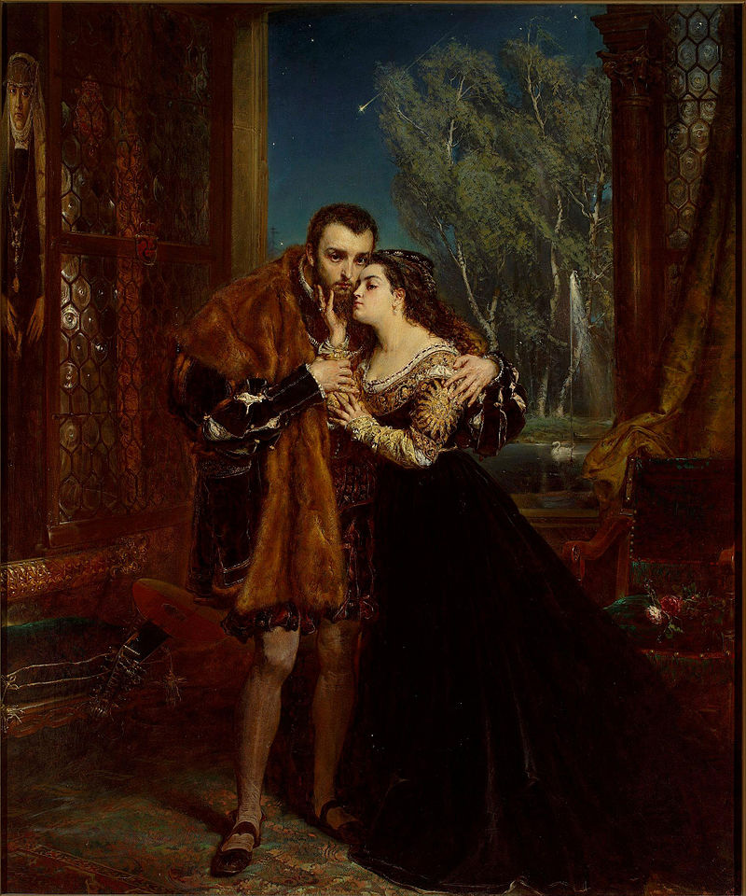 (Žygimantas Augustas ir Barbora Radvilaitė karališkuosiuose rūmuose Vilniuje, 1867 (Janas Mateika))https://lt.wikipedia.org/wiki/Barbora_Radvilait%C4%97#/media/Vaizdas:Jan_Matejko_-_Zygmunt_August_z_Barbar%C4%85.jpg
1. Kokiai istorinio tyrimo temai nagrinėti gali būti panaudotas šis istorijos šaltinis?
2. Kokie tris asmenys pavaizduoti šiame šaltinyje ir kokie jų tarpusavio santykiai?
3. Kelintame amžiuje vyksta šaltinyje pavaizduotas veiksmas? Atsakymą argumentuokite.
4. Kokia vaizduojamų asmenų socialinė ir turtinė padėtis? Atsakymą argumentuokite.
5. Kur vyksta veiksmas? Kodėl taip manote?
6. Ar šaltinyje pateikta informacija yra patikima? Atsakymą argumentuokite.
7. Kokia šio istorijos šaltinio svarbiausia perduodama mintis?
8. Kokius istorijos šaltinius galima dar naudoti, kad papildytumėme tyrimo informaciją ar argumentuotumėt savo išvadas?
9. Kokių ir kur papildomų istorijos šaltinių ieškosime?
10. Į kokius klausimus šis istorijos šaltinis neleidžia atsakyti? Atsakymą argumentuokite.

II LYGIS

4 užduotis
Apibūdina rašytinius, daiktinius, ar vaizdinius istorijos šaltinius; nusako jų bruožus, specifiką; vertina jų vertingumą ir patikimumą; lygina keletą šaltinių, išskirdamas informatyviausius ir patikimiausius šaltinius (C1.2)

Atsakykite į klausimus remdamiesi šaltinio pateikta informacija.
A šaltinis  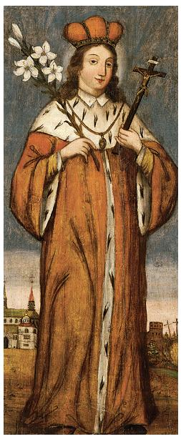 | - Kokiam istorinių šaltinių tipui priskiriamas A šaltinis? Atsakymą argumentuokite.  - Kada anksčiausiai galėjo būti nupieštas šis paveikslas? Atsakymą argumentuokite.  - Kokia asmenybė pavaizduota paveiksle? Kodėl taip manote?  - Kodėl taip apsirengęs pavaizduotas šaltinyje asmuo?  - Kokią simbolinę reikšmę turi objektai vaizduojamo asmens rankose?  - Kokiame mieste pavaizduotas asmuo? Kodėl taip manote?  - Kokius objektus matome antrame plane? Kaip jie susiję su vaizduojamu asmeniu?  - Kokia informacija istoriniame šaltinyje yra nepatikima?  - Kokiai temai nagrinėti gali būti naudojamas šis šaltinis?
5 užduotis
Remiasi šaltinių teikiama informacija formuluojamiems teiginiams pagrįsti (priežasčių ryšiams nustatyti, išvadoms formuluoti, apibendrinti). Išskiria ir palygina keliuose šaltiniuose pateiktą informaciją, atsirenka tinkamiausią jo nagrinėjamai temai ar problemai atskleisti. Apibendrina kelių šaltinių informaciją ir daro išvadas (C2.2).

Atlikite užduotis naudodamiesi šaltiniais.
A šaltinis.  Nuo 1941 m. liepos 7 d. karo lauko komendantas paskelbė potvarkį: „Nuo šios dienos maisto produktai ir pagrindinės pramoninės prekės yra normuojamos ir /.../ parduodamos pagal specialius leidimus.“  Maisto norma savaitei.  Produktas lietuviui vokiečiui  Duona 1860 g 3500 g  Mėsa 200 g. 1350 g  Sviestas 100 g 250 g  Cukrus 50 g 250 g  Miltai 400 g 700 g  Kruopos 150 g 250 g  Sūris - 200 g  Druska 50 g. 150 g  Taukai - 125 g  Kiaušiniai - 3vnt.  (Arūnas Bubnys. Vokiečių okupuota Lietuva (1941-1944). V.: Lietuvos gyventojų genocido ir rezistencijos tyrimo centras, 1998, p.435) | B šaltinis.  Iš vilniečio R. Mackonio dienoraščio.  „Gaudami kelis kartus didesnes porcijas, neprivalo stovėti eilėse, nes turi mieste dvi tik jiems skirtas krautuves, į kurias nieks neturi teisės žengti. Nevalia įžengti ir į eilę kavinių, restoranų, kirpyklų, kurios geriausiose patalpose, pačiame miesto centre rezervuotos tik vokiečiams. Įžūlumas taip toli nuėjo, kad prie Štralio kavinės sodelyje pakabintas nurodymas, kas į sodelį gali užeiti ir kam draudžiama. Tarp kitų uždrausta įeiti lietuvių kariams“.  (Arūnas Bubnys. Vokiečių okupuota Lietuva (1941-1944). V.: Lietuvos gyventojų genocido ir rezistencijos tyrimo centras, 1998, p.435.)
- Remdamiesi pateiktais šaltiniais padarykite išvadą, kodėl lietuviams buvo taikytos kitokios sąlygos, nei vokiečiams.
- Remdamiesi šaltiniais nurodykite kokio įvykio metu buvo įvesti gyventojams apribojimai?
- Kokios valdžios atstovai įvedė gyventojams minėtus apribojimus? Atsakymą argumentuokite.
- Kokiam istorijos šaltinyje pateiktam teiginiui patvirtinti nepakanka informacijos?

III LYGIS

6 užduotis
Atsižvelgdamas į šaltinių informaciją, kelia istorinius klausimus. Paaiškina šaltiniuose pateiktą netiesiogiai išreikštą informaciją, nurodo aplinkybes ar veiksnius, galėjusius lemti šaltinio turinį. Formuluoja argumentuotus istorinių įvykių, reiškinių paaiškinimus, pagrįstus šaltiniais. Pateikia kūrybišką ir kritišką šaltinio vertinimą ar požiūrį į jį. Kurdamas istorinį pasakojimą remiasi istoriniais šaltiniais; jų teikiama informacija grindžia savo teiginius ar išvadas. (C2.3).

Atlikite užduotis remdamiesi šaltiniais.
A šaltinis  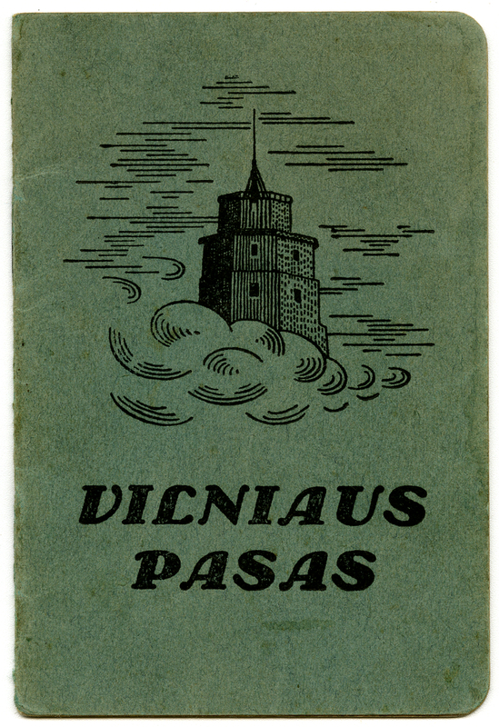 | B šaltinis  Pasitrauk, mažyli, nors Želigovskis atsistatydino, bet dar gyvas. 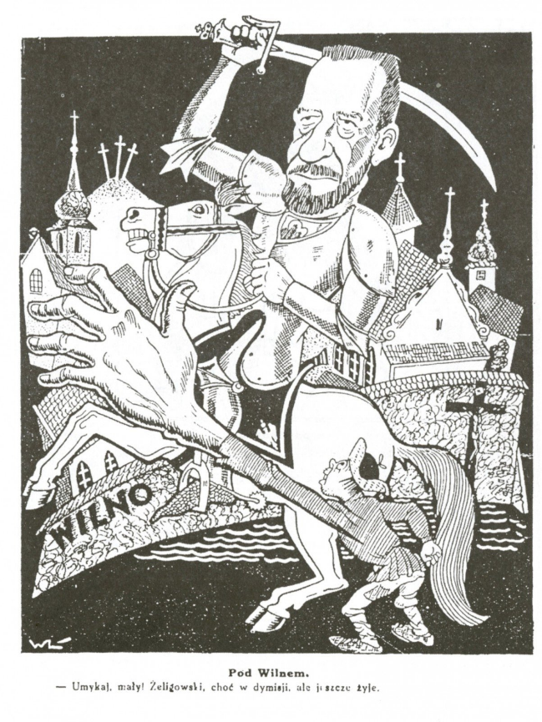
C šaltinis  Diogenas Vilniuje  -Ko gi ieškai mūsų Vilniuje, mielasis?  -Kalba, kad tai Lietuvos sostinė, tai ieškau lietuvių.  -Ir ar daug suradai?  -Du.  -Tai ir liaukis ieškojęs, broleli. Trijų lietuvių nerasi. | 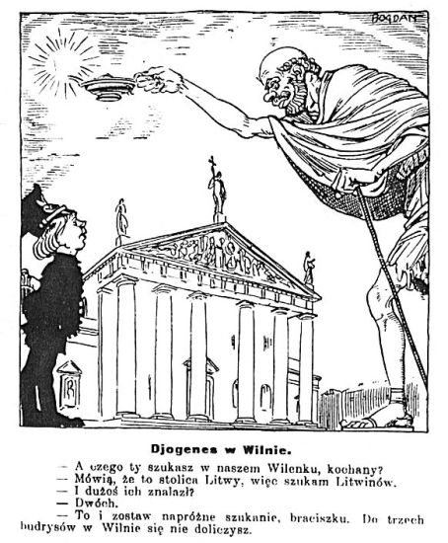
D šaltinis
1931 m. gyventojų surašymo duomenys
Apskrities pavadinimas | Gyventojų iš viso | Lietuvių | Lenkų | Gudų | Rusų | Žydų | Kitų
Dysnos | 143,161 | 3,490 | 93,958 | 23,138 | 14,551 | 7,181 | 656
Molodečno | 159,886 | - | 62,282 | 79,984 | 5,067 | 11,762 | 609
Ašmenos | 91,285 | - | 35,523 | 49,012 | 735 | 5,789 | 226
Pastovių | 104,612 | 1,562 | 84,951 | 10,149 | 915 | 6,721 | 314
Švenčionių | 99,907 | - | 47,917 | 47,707 | 1,364 | 2,683 | 171
Vileikos | 136,475 | 42,993 | 68,441 | 8,062 | 8,752 | 7,654 | 439
Vilniaus | 131,070 | - | 59,477 | 64,337 | 883 | 5,934 | 267
Trakų | 214,472 | 16,935 | 180,546 | 5,549 | 3,714 | 6,508 | 634
Vilniaus m. | 195,071 | 1,956 | 128,628 | 1,737 | 7,372 | 54,596 | 1,099
VISO | 1275,929 | 66,936 | 761,723 | 289,675 | 43,353 | 108,828 | 4,415

- Kuriam istorijos laikotarpiui nagrinėti skirti šie šaltiniai? Nurodykite metų tikslumu.
- Nurodykite, kaip vadinamas teritorinis darinys, kuriam nagrinėti skirti pateikti šaltiniai?
- Kuris iš pateiktų šaltinių atsirado pirmiausiai ir kodėl taip manote?
- Kas ir kada galėjo turėti Vilniaus pasą?
- Kuo Vilniaus pasas skyrėsi nuo kitų egzistavusių pasų? Kodėl žmonės turintys šį pasą negalėjo kirsti valstybės sienos? Kokia šio paso paskirtis?
- Kodėl šis pasas oficialiai galėjo galioti iki 1938 m. kovo 17 d.?
- Kuo žymus ant žirgo sėdintis asmuo, pavaizduotas 2 šaltinyje? Kaip jis susijęs su Lietuva?
- Kas tas mažas žmogutis, pavaizduotas 2 šaltinyje? Atsakymą pagrįskite.
- Kurioje valstybėje galėjo pasirodyti 3 šaltinis ir paaiškinkite kodėl taip manote?
- Nurodykite, kaip ir su kuriuo iš pateiktų šaltinių, yra susijęs 4 šaltinis ir argumentuotai pagrįskite savo nuomonę.

7 užduotis
Atsižvelgdamas į šaltinių informaciją, kelia istorinius klausimus. Paaiškina šaltiniuose pateiktą netiesiogiai išreikštą informaciją, nurodo aplinkybes ar veiksnius, galėjusius lemti šaltinio turinį. Formuluoja argumentuotus istorinių įvykių, reiškinių paaiškinimus, pagrįstus šaltiniais. Pateikia kūrybišką ir kritišką šaltinio vertinimą ar požiūrį į jį. Kurdamas istorinį pasakojimą ar istorinės asmenybės biografiją, remiasi istoriniais šaltiniais; jų teikiama informacija grindžia savo teiginius ar išvadas. Remdamasis šaltiniais, formuluoja diskusijos klausimus ir argumentus (C2.3).

Atlikite užduotis naudodamiesi šaltiniais.
A šaltinis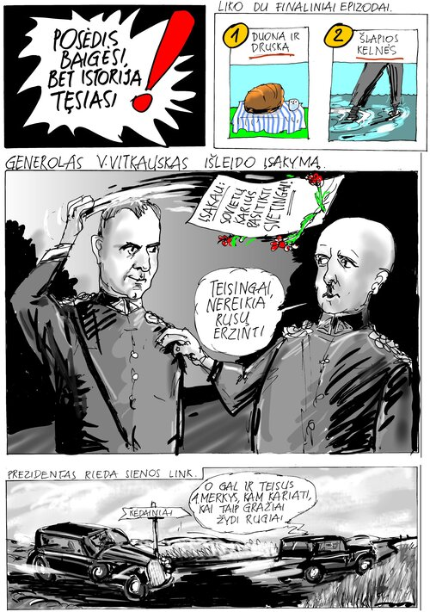  https://www.jurkunas.art/komiksai/q9tahh8pxywe19raosrbu8y7vniml8 |  | B šaltinis  Prezidentas A. Smetona su krašto apsaugos, vidaus reikalų ir švietimo ministrais ragino Vyriausybę protestuojant emigruoti, kartu atsitraukti ir daliai ministrų, tačiau dauguma Vyriausybės narių kartu su kariuomenės vadais generolais Stasiu Raštikiu ir Vincu Vitkausku bei politinių partijų atstovais nutarė nusileisti ir nesipriešinti.  „Karininkai, karo vadai traktavo, kad tai būtų beprasmis kraujo praliejimas. Jie mąstė labai pragmatiškai, ne politiškai kaip Smetona, kuris siūlė trauktis ir norėjo pasiųsti labai aiškų signalą – ir visuomenei, ir Europai, pasauliui, – kad valstybė yra okupuojama“, – sako A. Kasparavičius.  https://www.lrt.lt/naujienos/pasaulyje/6/1187776/diena-kai-sovietai-okupavo-lietuva-bet-pasaulis-zvelge-i-naciu-triumfo-eisena-paryziuje
C šaltinis  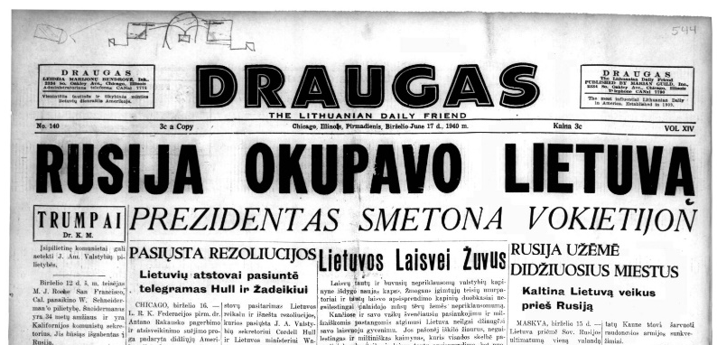  https://www.vle.lt/straipsnis/sovietu-sajungos-ultimatumas-lietuvai/ |  | D šaltinis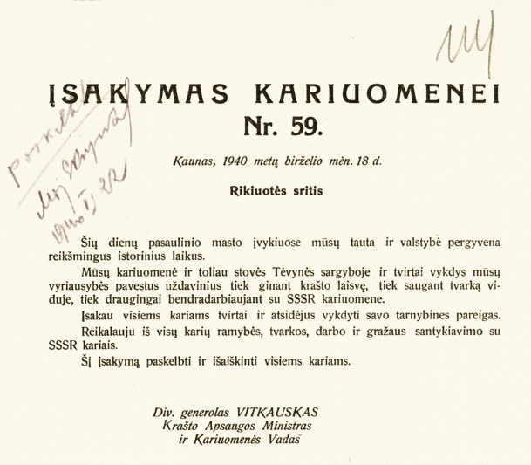  https://www.lrs.lt/docs2/GRHUSTQW.JPG
E šaltinis
Lietuvos Respublikos Prezidentas Antanas Smetona su Lietuvos Respublikos Ministrų Tarybos nariais Prezidentūroje
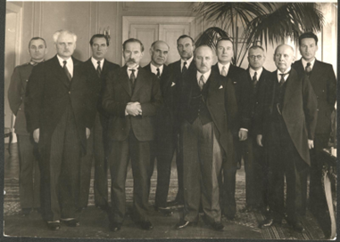
- Nurodykite kokiems istorinių šaltinių tipams priskiriami istorijos šaltiniai.
- Kokią istorinio tyrimo temą galima nagrinėti remiantis pateiktais šaltiniais?
- Argumentuotai paaiškinkite, kurie pateikti šaltiniai yra patikimi ir vertingi, o kurie kelia abejonių dėl informacijos patikimumo.
- Kuri istorijos šaltiniuose netiesiogiai išreikšta informacija, nurodo aplinkybes ar veiksnius, galėjusius lemti tiriamo įvykio turinį?
- Kokios informacijos dar stinga, norint nagrinėjamą temą? Kur tos informacijos ieškosite?
F šaltinis
Raudonosios Armijos daliniai 1940-06-15 peržengia Lietuvos sieną
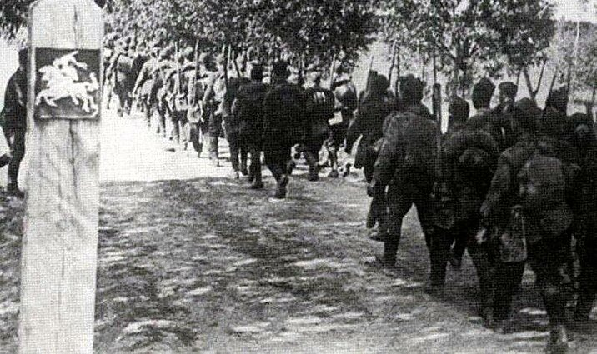
8 užduotis
Formuluoja tezę arba hipotezę, kurioms pagrįsti ketina atlikti tyrimą. Paaiškina informacijos šaltinių atrankos principus. Atskleidžia galimus alternatyvius problemos sprendimo būdus. Paaiškina tyrimo išvadų sąlygiškumą ir tolesnių tyrinėjimų perspektyvumą. Išsamiai išsiaiškina, kas yra žinoma apie tiriamą klausimą, argumentuotai atsako į tyrimo metu išsikeltus klausimus, neaiškumus ir prieštaravimus (C3.3).

Atlikite užduotis naudodamiesi šaltiniais.
A šaltinis
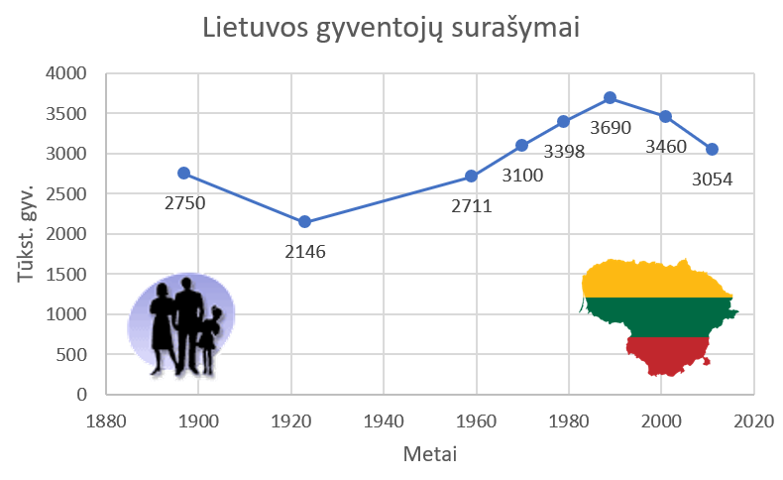
https://lt.wikipedia.org/wiki/Lietuvos_gyventoj%C5%B3_sura%C5%A1ymai

B šaltinis  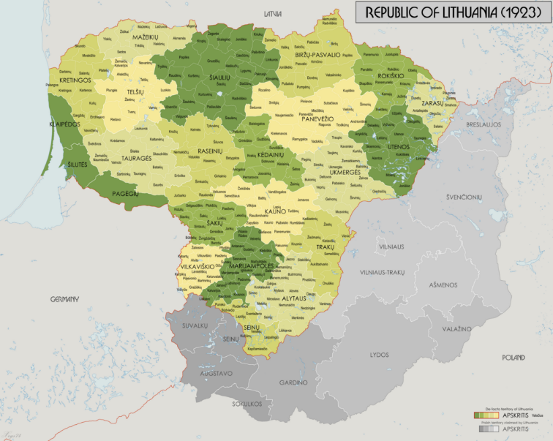 | 1. Koks istorinis tyrimas pagal šiuos istorijos šaltinius gali būti atliktas?  2. Kokius ir kur esančius istorijos šaltinius papildomai naudosite temai atskleisti?  3. Kokie pastebimi gyventojų pokyčiai?  4. Kodėl galime teigti, kad nėra visiškai teisinga teigti, kad tai objektyvūs gyventojų skaičiaus pokyčiai?

IV LYGMUO

9 užduotis
Suformuluoja tyrimo objektą nusakantį tyrimo pavadinimą, tikslą ir konkrečius jo uždavinius. Aiškiai struktūruoja tyrimą. Tyrimą įgyvendina, korektiškai naudodamas pirminius ir antrinius istorijos šaltinius ir istoriografiją, tinkamai vartodamas istorijos sąvokas. Tyrimo raiška – argumentuotas tekstas, kuriame analizuojama konkreti istorinė problema, klausimas. Formuluojamos iš tyrimo pagrįstai išplaukiančios išvados. Remiamasi papildoma literatūra ir kitais šaltiniais, kuriuose analizuojama aktuali problema, iliustruojant ar kitaip pristatant tiriamą klausimą ( C 3,4)

Remdamiesi istorijos šaltiniais atlikite istorinį tyrimą ir parašykite 300 žodžių tekstą.
A šaltinis 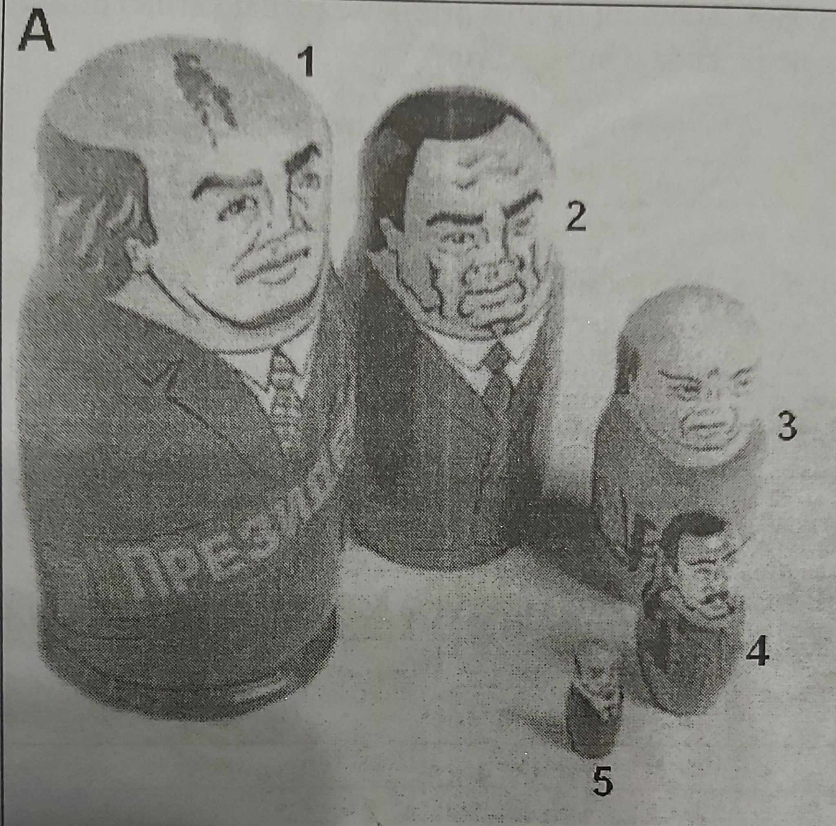  Užrašas „Prezidentas“.  (Darius Petreikis. Darbas su Karikatūra istorijos pamokoje, Vilniaus knyga, 2003, p. 192.) | C šaltinis  Gyvenimas Sovietų šalyje  Lenino vadovavimo metais – kaip tunelyje: aplink tamsu, o priekyje – blyškus šviesulys.  Stalino viešpatavimo epochoje- kaip tramvajuje: vieni sėdi, o kiti stovi, laukdami eilės atsisėsti.  Valdant Chruščiovui – kaip lėktuve: vienas prie šturvalo, o visiems kitiems darosi bloga.  Vadovaujant Brežnevui - kaip automobilyje: kuo toliau, tuo brangiau.  Gorbačiovui įgyvendinant pertvarką – kaip raketoje: po starto įsibėgėjant kvapą gniaužia.  ( Lietuvoje ryžiai neauga. Politiniai anekdotai, V.: Ula, 1990, p.92.)
B šaltinis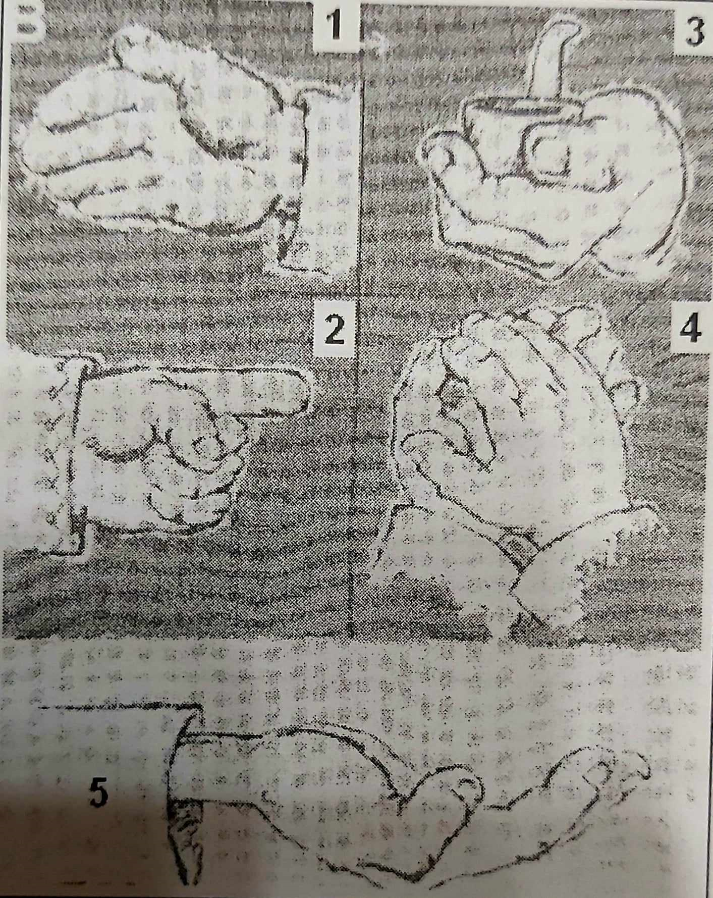  (Darius Petreikis. Darbas su Karikatūra istorijos pamokoje, Vilniaus knyga, 2003, p. 192.) | D šaltinis  „Iškart paklausite, ar aš nesigailiu dėl pertvarkos. Ne, nesigailiu“, – sakė M. Gorbačiovas.  „Buvo neįmanoma gyventi taip, kaip anksčiau. Ir esminė pertvarkos dalis buvo naujas mąstymas užsienio politikos srityje, apimantis tiek universalias vertybes ir branduolinį nusiginklavimą, tiek pasirinkimo laisvę“, – teigė buvęs SSRS vadovas.  „Pradėdami pertvarką, mes žinojome, kad rizikuojame, bet visa valstybės vadovybė laikėsi vieningos nuomonės, kad permainos būtinos“, – pareiškė M. Gorbačiovas. „Už pertvarkos žlugimą ir Sovietų Sąjungos subyrėjimą atsakingi tie, kurie suorganizavo pučą 1991 metų rugpjūtį, o po pučo naudojosi tuo, kad SSRS prezidento pozicijos susilpnėjo“, – mano jis.  „Devintajame dešimtmetyje mes stojome į reformų kelią. Buvo klaidų ir apsirikimų“, – konstatavo buvęs SSRS prezidentas. „Galima ginčytis, kiek mes priartėjome prie tikros demokratijos, bet prie totalitarinės sistemos mes negrįšime“, – pabrėžė M. Gorbačiovas  https://www.lrt.lt/naujienos/pasaulyje/6/1114496/michailas-gorbaciovas-nesigailiu-del-pertvarkos
- Atlikite naudodamiesi istorijos šaltiniais istorinį tyrimą. Parašykite 300 žodžių istorinį tekstą.
- Sugalvokite temos pavadinimą, suformuluokite hipotezę ir iškelkite tiriamojo darbo tikslą.
- Parenkite istorinio tyrimo planą.
- Išsiaiškinkite, ką istorijos šaltiniuose A ir B įvardina skaičiai.
- Išnagrinėkite pateiktus šaltinius ir galite susirasti naujų šaltinių susijusių su tyrimo objektu.
- Atlikite istorinių šaltinių analizę, įvertinkite juose esančią informaciją.
- Taikykite istorijos tyrimo metodus.
- Nustatykite į kokius klausimus pateikti istorijos šaltiniai atsakyti negali.
- Nepamirškite pagrįsti savo minčių ir padaryti išvadas.

10 užduotis
Aiškina konkretaus istorinio šaltinio aktualumą ir vertingumą visuomenei. Įvertina šaltinio autoriaus naudojamas priemones istorinei informacijai perteikti, šaltinio subjektyvumą; paaiškina, kuo vieno šaltinio informacija panaši į kitų tai pačiai problemai ar temai skirtų šaltinių informaciją; argumentuoja, kas šaltinyje atrodo labiausiai ar mažiausiai įtikinama. Paaiškina, ar šaltinis keičia nusistovėjusį požiūrį į temą, ar jis gali sukelti skirtingus vertinimus, kontroversijas. Argumentuotai diskutuoja, kokias pamokas, vertinant dabartį, gali teikti konkretus istorijos šaltinis (C2.4).
Išnagrinėkite ir įvertinkite istorinius šaltinius. Remdamiesi pateiktais istorijos šaltiniais atlikite užduotis.
A šaltinis  Kodėl uždraudė Kašpirovskio seansus?  Gorbačiovas žiūrėjo, žiūrėjo Kašpirovskio seansus – ogi žiūri prieš veidrodį, kad dėmė jo kaktoje – SSRS žemėlapis – sumažėjusi: nyksta iš jo Lietuva. Ir uždraudė Kašpirovskiui reikštis per televiziją.  ( Lietuvoje ryžiai neauga. Politiniai anekdotai, V.: Ula, 1990, p.92.) | B šaltinis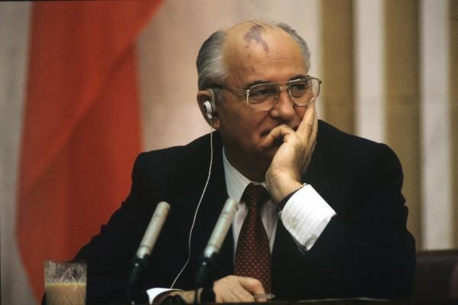  https://klaipeda.diena.lt/naujienos/salies-pulsas/kmotiekapo-sausio-ivykiu-mgorbaciovas-apdovanojo-sovietu-pareigunus-267888/?puslapis=6376?full#/galerija/image1
C šaltinis NVS žemėlapis
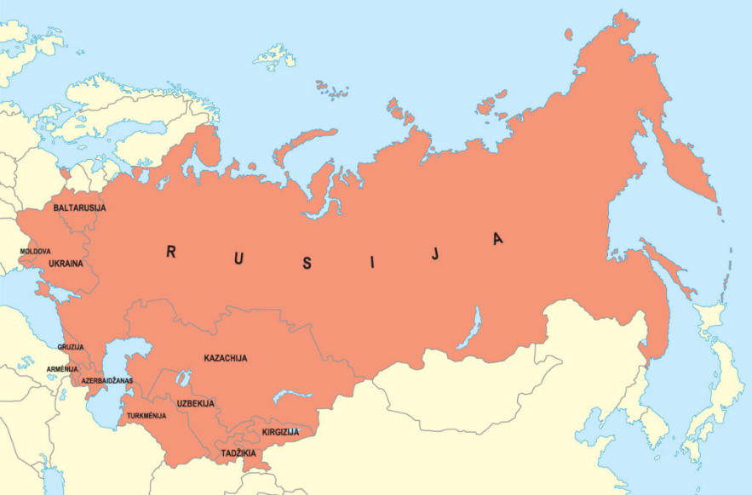
https://istorija9-10.mkp.emokykla.lt/turinys/1991-m/
D šaltinis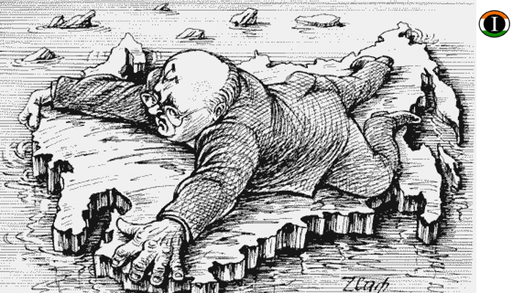
https://indiatoons.com/mikhail-gorbachev-last-soviet-leader-dies-aged-91/
- Nustatykite, kuriam istorinių šaltinių tipui priskiriami pateikti šaltiniai.
- Nustatykite ir argumentuokite, kokie tai šaltiniai pagal išlikimo formą.
- Nustatykite ir argumentuokite, kurie šaltiniai pirminiai, o kurie antriniai. Nustatykite, kada šie šaltinai galėjo būti sukurti.
- Nustatykite ir argumentuokite šaltinio autoriaus santykį su šaltinio turiniu.
- Nustatykite kiekvieno šaltinio rūšį ar žanrą.
- Nustatykite ir argumentuokite šaltinių patikimumą.
- Nustatykite šaltinių autoriaus tikslą ir auditoriją, kuriai skirtas istorijos šaltinis.
- Nustatykite kaip šaltiniai tarpusavyje susiję ir kokie veikiantys asmenys juose minimi ar pavaizduoti, kuo minimi asmenys svarbūs to meto visuomenei.
- Nustatykite kuo šie šaltiniai aktualūs ir vertingi visuomenei.
- Nustatykite kokiai tematikai tirti gali būti naudojami šie šaltiniai.

Galimi atsakymai
1 užduotis
A-d; B-b,c,d; C-a; D-b; E-d; F-b.
2 užduotis
1-rašytinis, antrinis
2-rašytinis, pirminis
3-vaizdinis, antrinis
4-daiktinis, pirminis
5-rašytinis, antrinis
6-daiktinis, pirminis
7-daiktinis, antrinis
8-rašytinis, pirminis
9-rašytinis, antrinis
10-lingvistinis, antrinis
3 užduotis
- Žygimanto Augusto ir Barboros Radvilaitės meilės istorija.
- Pavaizduoti: Bona Sforca, Žygimantas Augustas, Barbora Radvilaitė. Jauni žmonės labai artimi ir mylintys vienas kitą. Bona Sforca jaučia pyktį dėl netinkamo sūnaus pasirinkimo ir neapykantą Barborai Radvilaitei, jų tarpusavio santykiai įtemti.
- XVI a. I pus, nes tuo metu pavaizduoti asmenys gyveno
- Žygimantas Augustas- LDK valdovas, Bona Sforca – karalienė motina, Barbora Radvilaitė – vienos įtakingiausios LDK giminės atstovė. Visi trys asmenys labai turtingi ir įtakingi, bet Barbora Radvilaitė nėra karališkos šeimos atstovė.
- Vilnius, čia prasidėjo Žygimanto Augusto ir Barboros Radvilaitės meilės istorija
- Ką dėvėjo pavaizduoti personažai ir kaip atrodė rūmų patalpa žinių neturime. Tuo metu nežinota, kaip Barbora Radvilaitė atrodė. Paveikslas pieštas po 300 m. nuo paveiksle vaizduojamų įvykių.
- Neįprasta buvo tokia valdovo šeimos sukūrimo istorija: iš meilės, o ne iš išskaičiavimo.
- Galima remtis istorikų Z. Kucowicz, R. Ragauskienės ir kt. monografijomis, literatūriniais kūriniais ir kitais Mateikos nutapytais paveikslais.
- Šaltinių galima ieškoti bibliotekoje, muziejuose, internetinėje erdvėje esančios skaitmenos.
- Negalime pagal paveikslą atsakyti ar iš ties taip atrodė pavaizduoti asmenys ir jų aplinka, galime tik nujausti, kad meilės istorija baigsis nesėkme.
4 užduotis
- Vaizdinis istorijos šaltinis – paveikslas.
- XVI a. (1602 m.) – kanonizavus Kazimierą šventuoju.
- Šv. Kazimierą atpažįstame iš didžiajam kunigaikščiui būdingos aprangos, rankose laikomų atributų ir Vilniaus peizažo tolumoje.
- Kazimieras buvo rengiamas tapti pasauliečiu valdovu, kol sveikatos nepalaužė liga.
- Lelija- skaistumo, o kryžius – pamaldumo simboliai.
- Atpažįstame Vilnių iš tolumoje matomų pastatų.
- Vilniaus katedroje meldėsi, Žemutinėje pilyje gyveno su tėvais, trys kryžiai – lyg pamaldumo ženklas.
- Nežinia ar išties taip atrodė šv. Kazimieras.
- Šv. Kazimiero pamaldumui atskleisti, netiesiogiai galim atsekti Vilniaus katedros ir Žemutinės pilies architektūrą.
5 užduotis
- Lietuva buvo nacistinės Vokietijos okupuota teritorija.
- Antrasis pasaulinis karas, nacistinei Vokietijai okupavus Lietuvą.
- Nacistinės Vokietijos okupacijos metu - 1941-1944 m..
- Ar išties okupacinė valdžia diskriminavo lietuvių kariškius.
6 užduotis
- Tarpukaris. Vilniaus krašto okupacijos laikai. 1920-1939 m.
- Vilniaus kraštas, Vidurio Lietuva.
- B, nes L. Želigovskis okupavo Vilniaus kraštą ir kurį laiką jį administravo kaip Lenkijos įgaliotinis.
- Lietuvos piliečiai, siekę ir rėmę įdėją susigrąžinti Vilnių ir Vilniaus kraštą.
- Tai buvo aukų rinkliavų knygelė, bet neoficialus asmens dokumentas. Šio paso tikslas prisidėti finansiškai prie lietuvybės puoselėjimo Vilniaus krašte ir prie šios teritorijos išlaisvinimo.
- 1938 m. buvo Lietuva priversta sudaryti diplomatinius santykius su Lenkija; 1939 m. nes Lietuva atgavo Vilniaus kraštą.
- L. Želigovskis iš Lietuvos teritorijos kilęs asmuo, prisidėjęs prie J. Pilsudskio didžiosios Lenkijos kūrimo įdėjos ir Vilniaus krašto okupacijos. L.Želigovskis kurį laiką administravo „Vidurio Lietuvą“.
- Bejėgis lietuvis- bando neleisti lenkams įsigalėti Vilniaus krašte.
- Šaltinis sukurtas Lenkijoje, Vilniuje. Pašiepiama lietuvių paieška Vilniuje, nes neva čia įios tautos atstovai negyvena.
- D šaltinis su C, nes tai lyg statistinis įrodymas, nurodant nežymų lietuvių, kaip tautinės mažumos skaičių Vilniaus krašte.
7 užduotis
- A-vaizdinis, antrinis
B-rašytinis, pirminis
C-rašytinis, antrinis
D-rašytinis, pirminis
E-vaizdinis, pirminis
F-vaizdinis, pirminis
- Gali būti keli variantai: a) Vitkausko, Raštikio ar Smetonos vaidmuo okupacijos išvakarėse; Lietuva – okupacijos išvakarėse ar kt..
- D,E,F-istorijos šaltiniai yra pirminiai ir mažai tikėtina, kad perteikia subjektyvią nuomonę, perteikia tuo metu vykusius įvykius. C-mažiausiai patikimas šaltinis, nes konstruoja po daugelio metų komiškai perteikiamą situaciją. Jaučiamas autoriaus subjektyvus požiūris į pavaizduotus asmenis.
- B, nes paskutinėmis prieš okupaciją dienomis dauguma ministrų nusprendė nesipriešinti sovietams.
- Papildomos informacijos galima ieškoti bibliotekose, internetinėje erdvėje, muziejuose, archyvuose. Stinga žinių apie šaltiniuose minimų asmenų likimą, jų pasirinkimo kelią. Iš pateiktos informacijos neaišku, kaip Lietuvos gyventojai reagavo į SSRS okupaciją ir Smetonos pasitraukimą į Vakarus.

8 užduotis
- Lietuvos gyventojų skaičiaus pokyčiai.
- Statistiniai duomenys, kartografiniai Lietuvos žemėlapiai turėtų padėti detaliau tirti temą.
- Pastebima, kad gyventojų skaičius nuo 1920-1990 augo.
- Duomenys nėra patikimi ir tikslai pamatuojami, nes Lietuvos teritorija( dydis) XX a. kito, todėl nebuvo įtraukta į gyventojų surašymo teritoriją, tam tikros dabartinės Lietuvos žemės. Iš šios statistikos negalime paaiškinti emigracijos, imigracijos, natūralios gyventojų kaitos, tautinių mažumų kiekį.

9 užduotis
Mokinys atlieka tyrimą pagal pasirinktą planą.
Nagrinėdamas pagal 4 užduotį šaltinius turi A šaltinyje skaičius susieti su šiais veikėjais: 1-Gorbačiovas, 2-Brežnevas, 3-Chruščiovas, 4-Stalinas, 5-Leninas. B šaltinyje: 1-Leninas, 2-Chruščiovas, 3-Stalinas, 4-Brežnevas, 5-Gorbačiovas.

10 užduotis
- B,C,D šaltiniai vaizdiniai, A,- rašytinis.
- A-rašytinis, B-vaizdinis, C-vaizdinis, D-vaizdinis
- A, D- labai priklauso nuo mokinio interpretacijos, B-pirminis, C-antrinis. A šaltinis aktualus 1989-1990 m, nes vyko Kašperovskio seansai per televiziją., B- 1985-1991 m Gorbačiovas vadovavo SSRS., C-nuo 1991 m. sukurta NVS, D-1990-1991 m. ėmė „byrėti“ SSRS.
- A, D-subjektyvūs, o B, C-objektyvūs istorijos šaltiniai.
- A- kalbinis/folklorinis, B-nuotrauka, C-žemėlapis/kartografija, D-karikatūra.
- Patikimi B, C, nes nešališkai ir objektyviai perteikia informaciją.
- A,D -pašiepia to meto SSRS vadovo pastangas išlaikyti SSRS vientisumą. Šaltiniai skirti Lietuvos gyventojams, B,C- neapibrėžta auditorija- visiems prieinama informacija.
- A,B,C minimas SSRS vadovas Gorbačiovas, o A- Kašpirovskis, to laikmečio SSRS „šaumenas“, apsimetėlis žiniuonis, šarlatanas. Pastarasis lyg pranašas turėjo „išgydyti“ asmenis nuo juos slegiančių ligų ir negandų.
- Pertvarkymo ir viešumo pasekmė SSRS – nenubaudžiama vadovo pajuoka ir kritika.
- Galima nagrinėti temą susijusią su Gorbačiovo nesėkmingomis pastangomis išsaugoti reformuotos SSRS vientisumą.

